Инструкция по использованию универсально загрузки в электронном виде:
- Выберите файл формата DBF в поле «Файл загрузки» (рисунок 1.1) и если требуется нестандартная кодировка то выберите нужную в «Кодировка» (рисунок 1.2)
- Выбираем необходимую настройку, если она имеется (рисунок 3)
- Желательно всегда сопоставлять номенклатуру по серийному номеру, это упростит загрузку номенклатуры и максимально исключит возможность задвоения (рисунок 1.3)
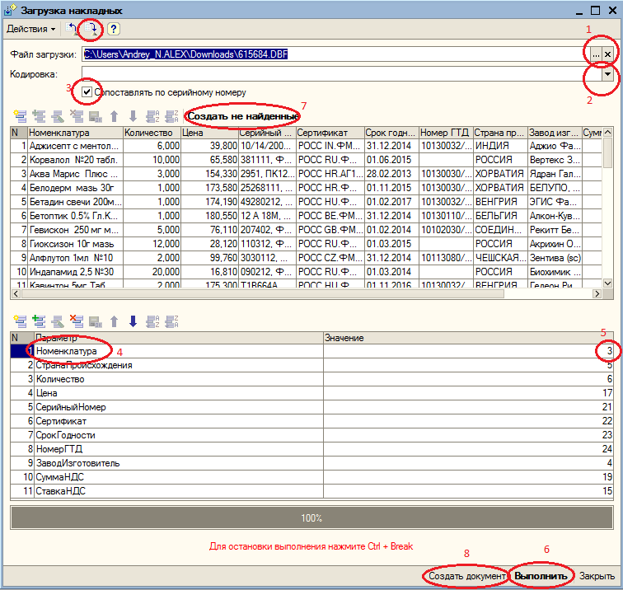
Рисунок 1
- Необходимо задать для каждого поставщика (для каждого формата) позицию требуемого параметра. На рисунке пример для настройки поставщика «Катрен». Рисунок 1.4 и Рисунок 1.5
- После настройки всех параметров нажимаем «Выполнить» (рисунок 1.6) для считывания данных из файла
- После того как считывание закончится, необходимо проверить данные по накладной и при необходимости создать ненайденные позиции (рисунок 1.7)
- Завершающий этап создание документа. Нажимаем «Создать документ» и проверяем документ.
- При необходимости можно записать настройки как показано на рисунке 2
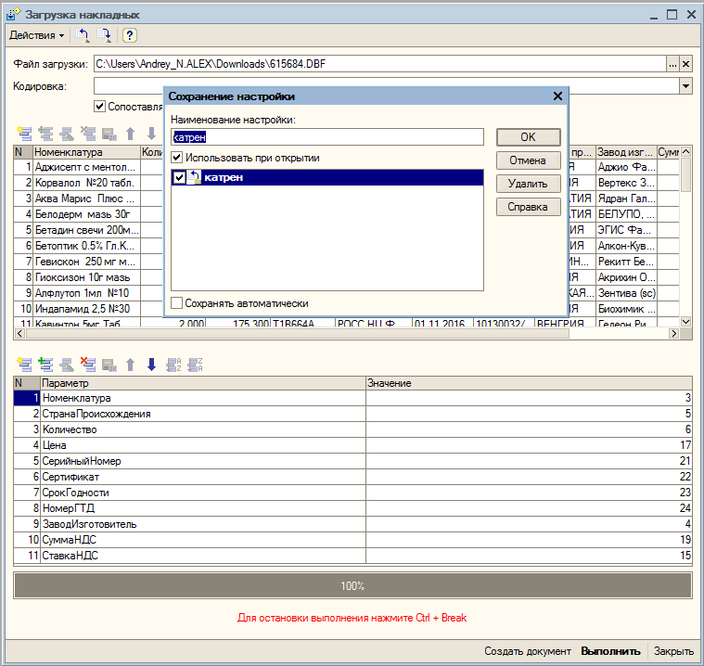
Рисунок 2
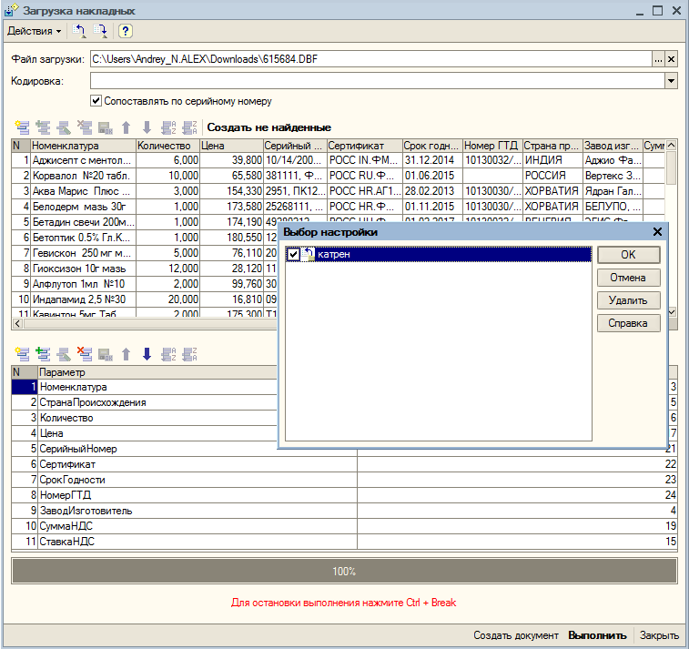
Рисунок 3

